**第54回日本医療福祉設備学会 併設 〖医療福祉設備展2025〗 出展者募集要項**

1. **展示会開催主旨**

本展示会は、日本医療福祉設備協会主催「第54回日本医療福祉設備学会」の会場である一橋講堂（学術総合センター内）の特別会議室に展示スペースを設け、医療福祉関係の設備や機器の展示を通して学会参加者への情報発信や情報交換の場の提供を行うものです。

　過去、一般社団法人日本能率協会様との共催で HOSPEX Japan を東京ビッグサイト展示棟で行っていましたが一昨年から中止となり、本協会単独で昨年同様に展示会〖医療福祉設備展2025〗を開催することといたしました。同時に行われる当協会主催の学会との連携をより深めた展示会としていきたいと考えております。

※学会開催概要についてはホームページをご参照ください。

<https://www.heaj.org/gakkai/2025/index.html>

1. **期待される展示内容**

　　・医療・福祉・介護にかかる各種の設備に関する展示を期待します。

　例）建築、部材、デザイン、サイン計画、空調、給排水、電気、医療ガス、滅菌、給食、物流、情報通信

・什器類(ベッド、机、棚等)、に関する展示も受け付けます。

・医療機器に関する展示も可能ですが、薬機承認前の機器は展示できません

・製品展示のみならず、コンセプトや適用例を示すことで来場者に訴求していただけます。

1. **展示形式**

会議棟での開催となることから、展示形式は以下のものとします。

* 1. ポスター展示
  2. 映像展示（モニター）
  3. 小型物品展示
  4. パンフレット等

以下に該当するものは展示できません。

　　・火気使用物品、危険物、引火性物品、爆発性物品、放射性物品に類するもの

・給排水が必要となる物品等

　　・当協会が展示会の趣旨に反すると判断したもの

　　・会場および諸官庁より展示不可の指示、勧告があったもの

・その他関係法令に抵触するおそれがあるもの及び公序良俗に反するもの

展示会場では以下の項目についてご配慮ください。

・来場者や他の出展者に迷惑となる騒音、臭気の発生、パフォーマンスなどは禁止します。

・展示会場でのマイク使用は禁止します。

・AV機器音量については周囲の展示者に迷惑とならない音量としてください。

1. **開催日時と開催場所**

開催日時は第54回日本医療福祉設備学会と同時開催で会場も学会会場と同じ一橋講堂（学術総合センター内）を予定しております。

　　◇開催日程：2025年11月28日（金）、2025年11月29日（土）

◇展示時間：9時から16時30分まで

◇開催場所：一橋講堂（学術総合センター内）1階　特別会議室、2階　ロビー内展示コーナ1

※出展応募状況により会議室、ブースレイアウトなどを変更する場合があります。

＜一橋講堂（学術センター内）　1階・2階全体配置図＞

第4会場

1階　展示コーナー

第１会場

第2会場

第３会場

2階　展示コーナー

２階　展示コーナー

1. **展示ブース**

　システムパネルによる以下の展示ブースを標準仕様として有償で提供します。特例を除き原則として以下の標準展示ブースを利用して頂きます。

**＜標準展示ブース仕様＞**

・1小間標準サイズ：

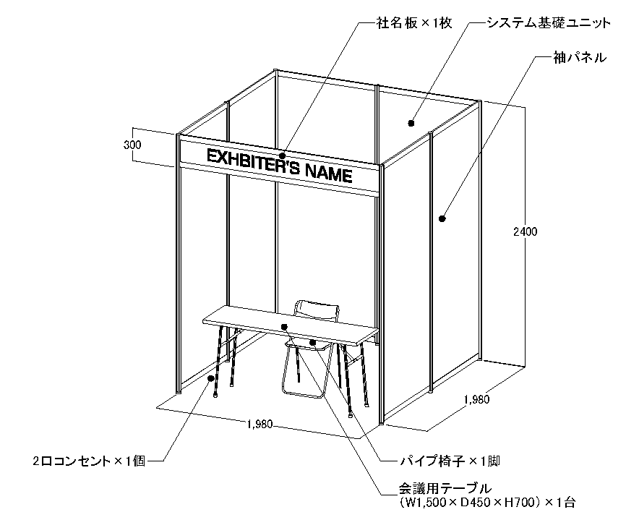

W1,980mm×D1,980mm×H2,400mm

　・社名板×１枚

　・会議用テーブル：

W1500×D450×H700×1台

・パイプ椅子：１脚

　※最終的なブースの仕様は変更される

場合があります。

**＜ミニブース仕様＞**

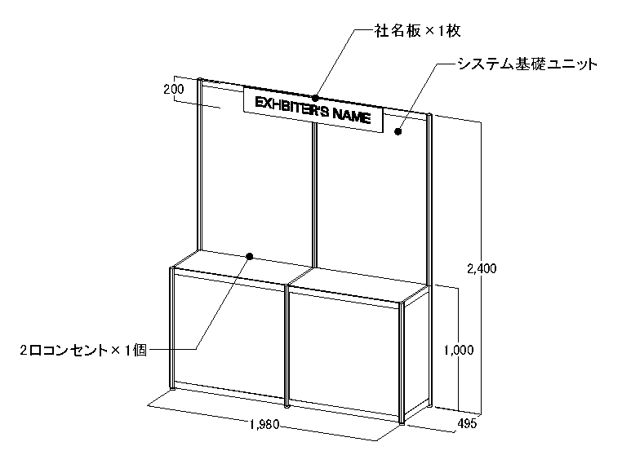

・1小間標準サイズ：

W1,980mm×D495mm×H2,400mm

　・社名板×１枚

※最終的なブースの仕様は変更される

場合があります。

**＜オプション＞**

展示に関わるレンタル備品などのオプションを下記主催者指定施工会社の工芸社にて用意しております。

※別紙「レンタル備品のご案内」参照

レンタル備品などのオプションについての問い合わせおよび申し込み窓口は下記となります。

株式会社工芸社　担当：木口（キグチ）

TEL　03-5801-0792

※通信環境は会場内にWi-Fiが整備されています。利用希望の場合には、主催者までご連絡ください。

会場毎のSSID、パスワードをお知らせします。

※標準展示ブース仕様は出展応募状況などにより変更する場合があります。

※2コマ以上の場合、コマ間の間仕切りパネルはありません。

※コンセントの割り当て個数は出展社数等により変動する場合があります。

　　※展示ブースの位置は展示内容などにより当協会で決めさせていただきます。

1. **展示物品の搬入出**

**＜車輌にて搬入出する場合＞**

展示物品は一橋講堂（学術センター内）のサービスヤードから搬入出して頂きます。1階への経路では、扉サイズはW900mm×H2250mmとなっていますので、この扉サイズを通過できない物品は搬入できません。詳細は、下記URLをご確認ください。駐車場には最大1時間まで停車可能です。

<https://www.hit-u.ac.jp/hall/accessjp.html>

<https://www.hit-u.ac.jp/hall/file/parkingroute.pdf>

搬入出車輌の入構は事前に一橋講堂（学術センター内）への届け出が必要となります。同一時間帯に複数の車輌は入構できませんので事前に当協会で時間調整をし、一橋講堂（学術センター内）に届け出を行います。

　届け出に必要な、**①搬入利用日と希望時間　②搬出利用日と希望時間　③車種・色・車輌No.**

**④利用者所属・氏名・緊急連絡先を**お知らせください。提出期限については申込後にお知らせします。

**＜宅配便等で会場へ送る場合＞**

　一橋講堂では荷物を事前に送ることができます。下記の要領で発送してください。ただし、受領できる荷物は段ボールに入った荷物のみです。

・到着日　11月25日・26日　９時-17時　着指定

・送り先　101-8439　東京都千代田区一ツ橋2-1-2

学術総合センター　一橋講堂 利用案内窓口 宛

　　　　　03-4212-3900

・「第５４回日本医療福祉設備学会 展示会　11/28-29」と伝票に記載してください。

1. **展示物品等の設営と撤収※**駐車場には最大1時間まで停車可能です。

**＜設営＞**

展示品の搬入および設営作業時間は以下とします。

開催前日（11月27日（木））の15:00～20:00

展示品や装飾は展示ブース外に設置することはできません。またスプリンクラー・消火栓・消火器など施設の消火設備の障害となるような展示や装飾はできません。

**＜撤収＞**

撤収作業時間については以下とします。

開催終了日（11月29日（土））の16:30～18:00　**※最終時間厳守**

出展者が持ち込んだ展示物や展示資材、装飾などは出展者の責任においてお持ち帰りください。放置された展示品等の処理費用は別途請求させていただきます。

※会場都合および標準展示ブースの設営業者との調整等により設営、撤収作業時間が変わることがあります。

1. **事故防止および責任区分**

出展者は会場である一橋講堂（学術センター内）のホームページを確認してください。

出展者は、展示物品等の搬出入や設営に際し最善の注意を払い事故防止に努めてください。

出展者は、展示会開催期間中において各自の展示ブース内での事故防止に努めてください。

開催時間内は展示ブースに出展者が常駐し、展示品等については出展者が責任を持って管理して下さい。展示品の盗難、破損等につきましては当協会では一切の責任を負いません。

学会期間中、夜間など建物全体の施錠はいたしますが、特に廊下での展示は個々の展示会場の施錠ができないために、出展者が責任を持って対応するようにお願いいたします。

万が一事故や会場施設の破損等が発生した場合は、速やかに当協会および会場にご連絡ください。出展者起因の事故、会場破損等の復旧については出展者の責任で行うものとします。

1. **展示会開催の変更及び中止**

広域災害、感染症パンデミックなどにより、開催時期の変更または開催を中止する場合があります。また出展応募状況や来場者予測などから、展示会の規模の変更や開催を中止する場合があります。

開催を中止する場合は出展料を返却します。ただし、中止に伴うその他の損害について当協会は責任を負いません。

**10．出展料**

１小間あたりの出展料（標準展示ブース料含む）は下記の通りとします。

◇出展料：（２階　展示コーナー）標準展示ブース

法人会員　　　298,000円／１小間（税込み）

法人会員以外　385,000円／1小間（税込み）

　　　　　（１階・2階　展示コーナー）ミニブース

法人会員　　　253,000円／1小間（税込み）

法人会員以外　330,000円／1小間（税込み）

※法人会員とは「一般社団法人日本医療福祉設備協会」B会員・C会員です。個人会員(A会員)が所属している場合でも、出展企業が法人会員ではない場合は「法人会員以外」の料金をいただきます。

※出展1件について、3名分の学会招待券を配布します。3名より多く展示会場の人員として必要な場合には、事前に学会への参加登録をお願いいたします。

※複数小間ご希望の場合の出展料については、別途ご相談ください。

以下の項目は上記費用に含まれません。

　　・標準展示ブース以外のオプション品

　　・展示物品、展示物品搬入出作業、設営撤去作業などにかかわる費用

　　・展示案内員等の費用

**11．出展募集小間数**

　出展募集小間数は1階展示コーナー・2階展示コーナで合計25小間を設定しています。

原則として出展各社1小間ずつの割り当てとして25社の募集を行いますが、出展応募状況により小間レイアウト変更や会場の追加などを行う場合もありますので、出展申込書に希望小間数をご記入ください。

※出展または小間数のご希望に添えない場合もございます。

**12．出展申し込み方法**

別紙の出展申込書に必要事項を記入の上、当協会までメールにて送付願います。

申し込み期間：2025年5月7日（水）～2024年7月31日（木）17:00まで

メール送付先：一般社団法人日本医療福祉設備協会　医療福祉設備展係

[gakkai54@heaj.org](mailto:gakkai54@heaj.org)

出展申込書を受付後、当協会にて内容確認および出展可否の検討を行います。出展の可否はメールにて通知します。申し込み多数の場合は当協会にて出展企業を選定させていただきます。

※申し込み期限前でも予定小間数に達した場合、申し込みを締め切る場合がございます。

**13．出展料のお支払い方法**

出展可となった場合、当協会より請求書をお送りしますので、出展料を指定口座にお振込みください。

振込期限：2025年8月29日（金）

**14．出展の取り止め及びキャンセル料**

出展を取り止める場合は、当協会にできる限り早く通知をお願いします。8月29日（金）を過ぎた後に取り止める場合は、出展料の100％のキャンセル料を申し受けます。

**15．****学会および展示会PRのお願い**

　今後協会会員、病院、建設業界などに配布予定の学会パンフレットに、本展示会出展企業名を掲載させて頂く予定です（無料）。そのパンフレットを出展企業様に提供しますので関係各位に配布をお願いします。（配布部数等は今後調整予定です）

また出展企業様のホームページ等で学会および本展示会についても掲載して頂けると幸いです。

**16．お問い合わせ先**

　一般社団法人日本医療福祉設備協会　医療福祉設備展係 [gakkai54@heaj.org](mailto:gakkai54@heaj.org)

第54回日本医療福祉設備学会 併設 〖医療福祉設備展2025〗　出展申込書

下記事項を記入の上、本書を「出展者募集要項」に記載の宛先までメールにて送付願います。

2025年　月　日

|  |  |  |
| --- | --- | --- |
| 1. **会社情報** | | |
| フリガナ | |  |
| 会社名 | |  |
| 住所 | | 〒 |
| 代表電話番号 | |  |
| ホームページURL | |  |
| 連絡担当者 | 部署名 |  |
| フリガナ |  |
| 氏名 |  |
| 電話番号 |  |
| e-mailｱﾄﾞﾚｽ |  |
| 1. **展示形式** | | |
| 現段階で想定している展示形式に〇をつけてください。複数でも構いません。 | | |
| 1. ポスター展示 2. 映像展示（モニター） 3. 小型物品展示 4. パンフレット等 5. その他（具体的内容：　　　　　　　　　　　　　　　　　　　　　　　　　　　　　　　） | | |
| 1. **希望場所・小間数** | | |
| 1）1階　展示コーナー　【　】小間  2）2階　展示コーナー　【　】小間  ※応募状況によりご希望に添えない場合がございます。 | | |
| 1. **通信欄** | | |
| 上記内容以外に連絡事項があれば以下に記載してください。 | | |
|  | | |